РЕЗУЛЬТАТИ ОПИТУВАННЯ ВИКЛАДАЧІВ
ОНП МІЖНАРОДНІ ЕКОНОМІЧНІ ВІДНОСИНИ
(СІЧЕНЬ 2026)
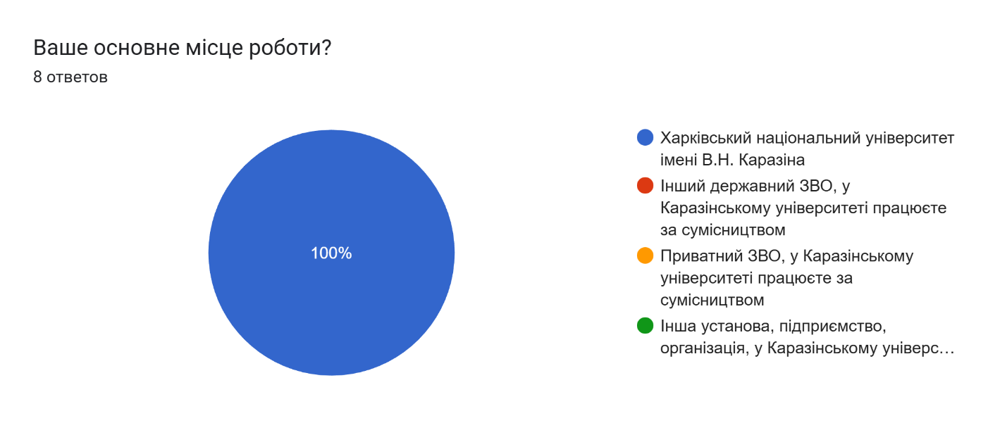
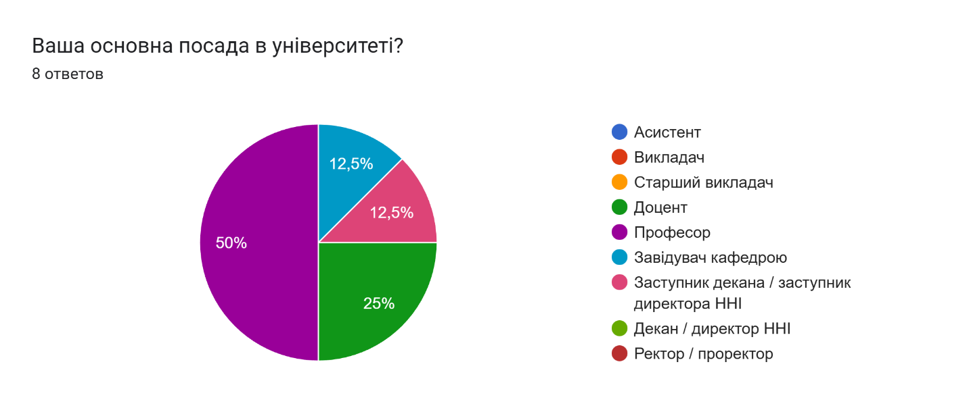
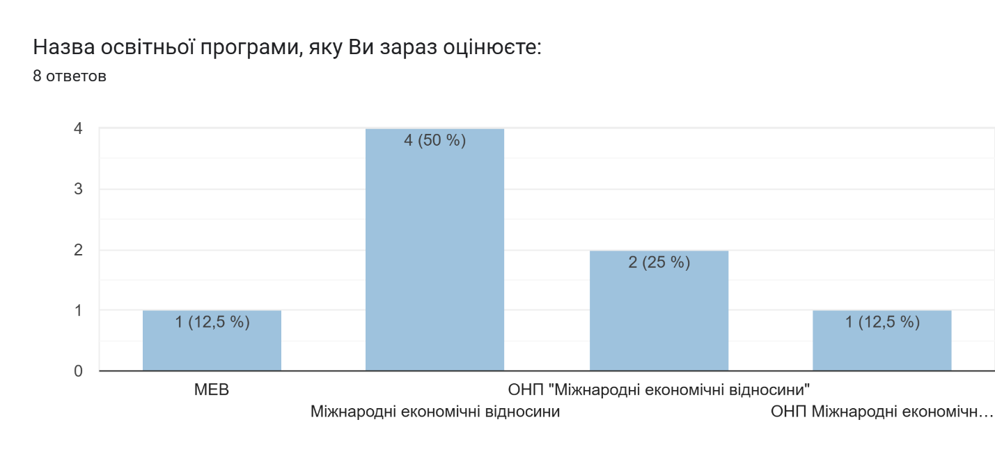
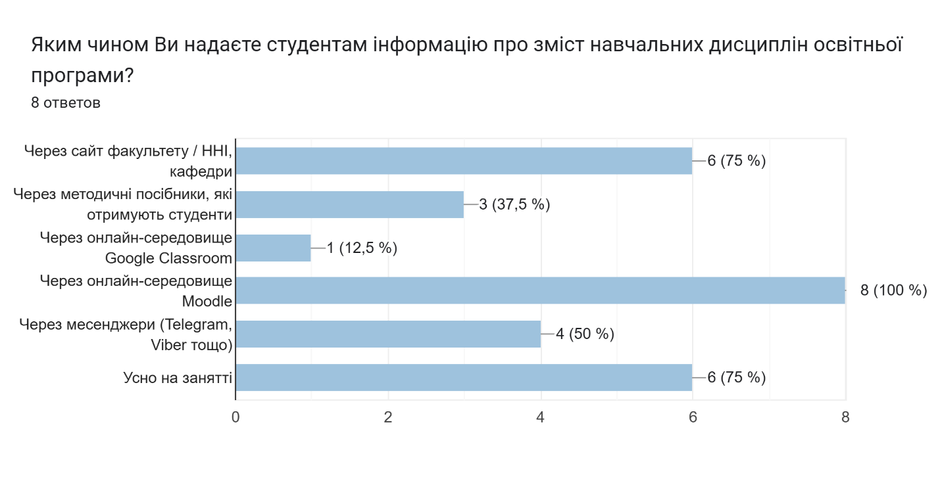
Вкажіть основні технології, які ви застосовуєте під час викладання навчальних дисциплін за освітньою програмою: 8 відповідей
Moodle, пошта
інформаційно-комунікаційні платформи Moodle та Zoom, інтерактивні дошки, Google Drive, презентації для візуалізації навчального матеріалу, навчальні відео, кейсовий метод, брейнстормінг, метод проєктів, використання елементів гри для підвищення мотивації здобувачів, електронні ресурси та бази даних (доступ до наукових баз даних для розвитку навичок роботи з науковою літературою, використання електронних підручників, журналів та бібліотек); спільні документи Google Docs для групової роботи над текстами, презентаціями, проєктами; форуми та чати для обговорення навчальних питань, підтримки зв’язку зі здобувачами; онлайн-опитування тощо.
.
Мудл, Зум
Zoom, Moodle
Moodle, Zoom, Canva, Mentimeter, Kahoot, Padlet, інтерактивні лекції, кейси, групові проекти

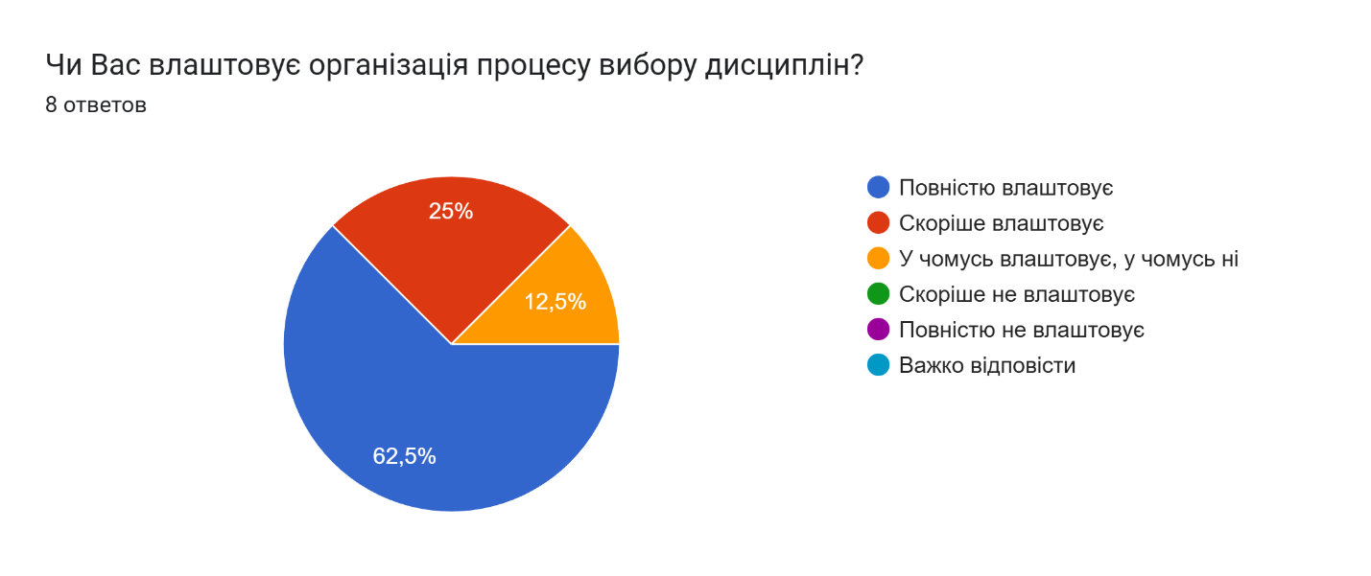
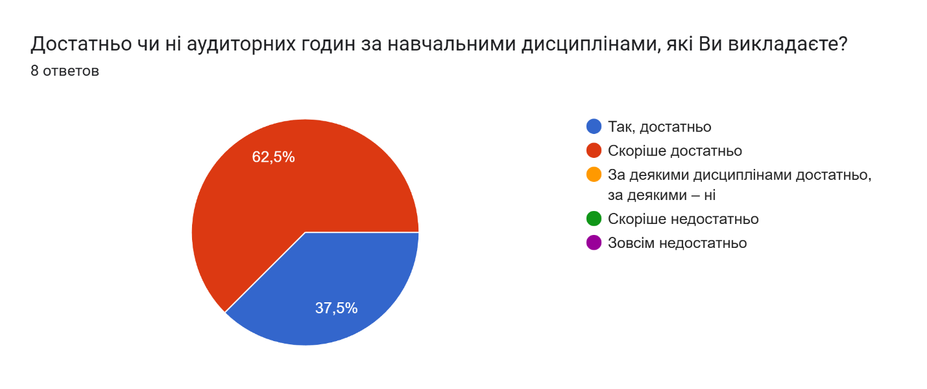
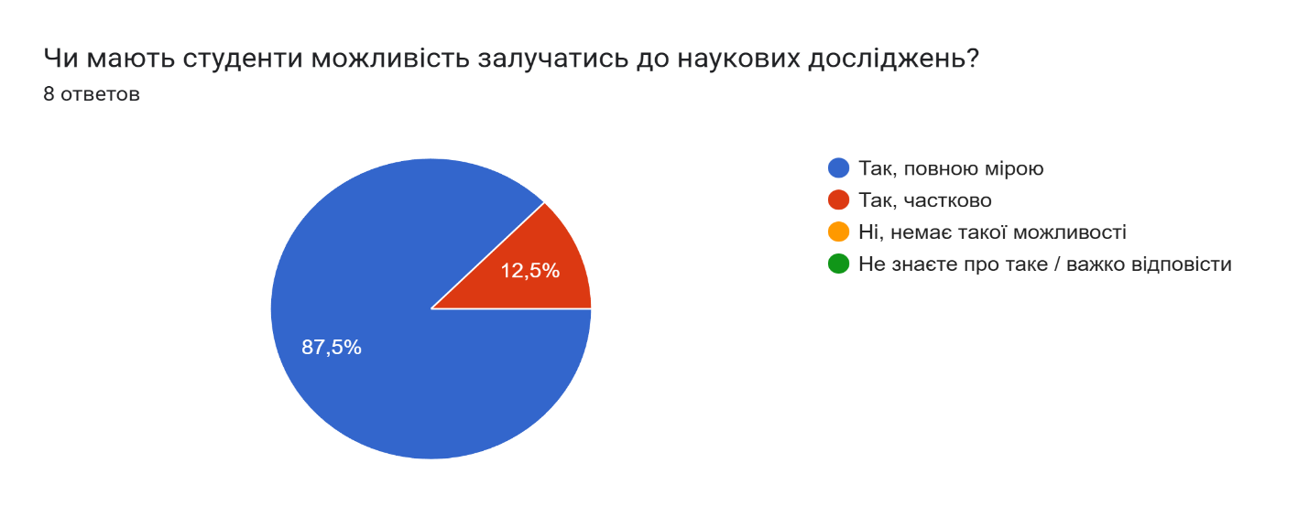
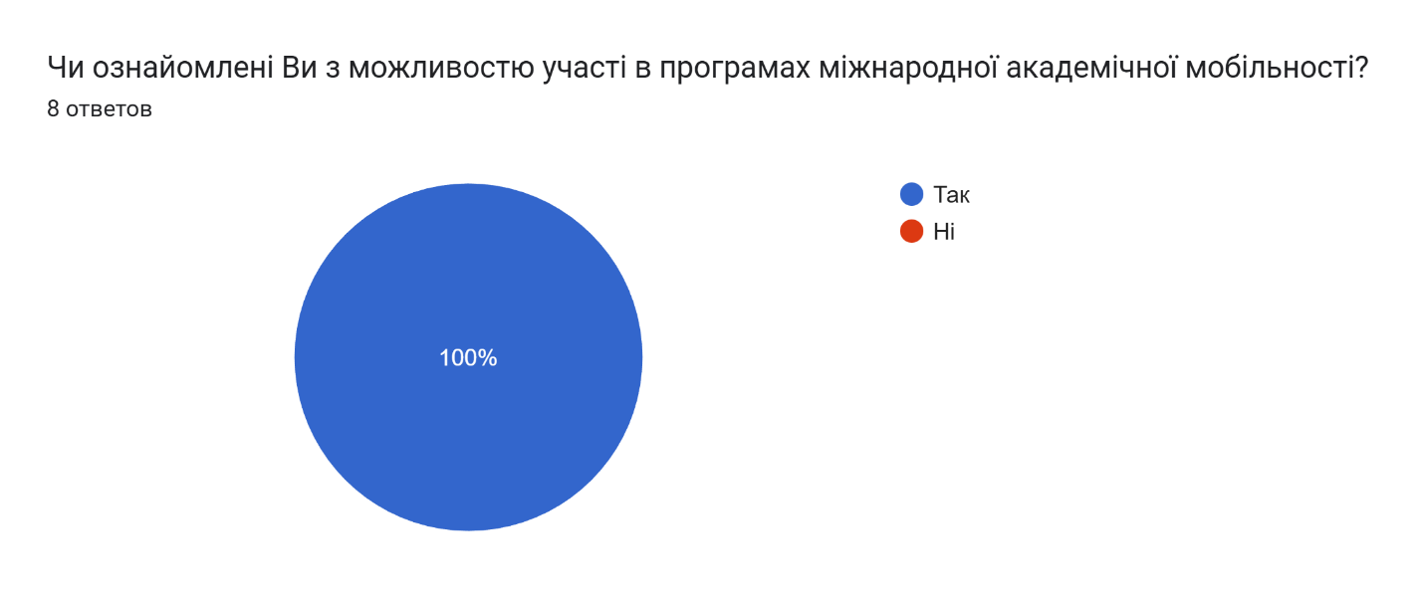
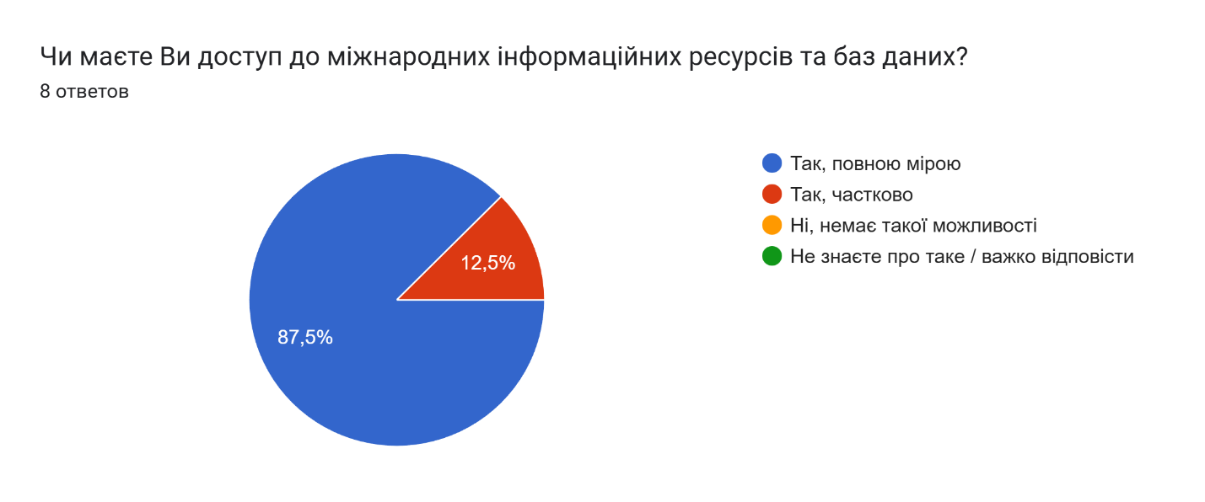
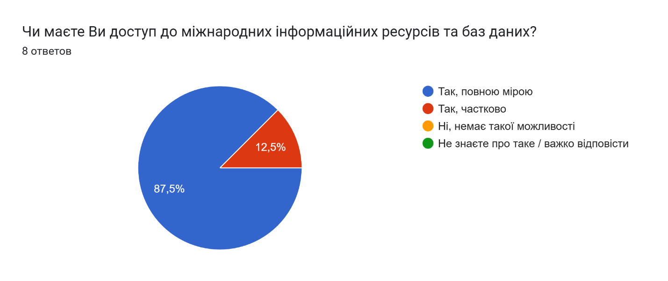
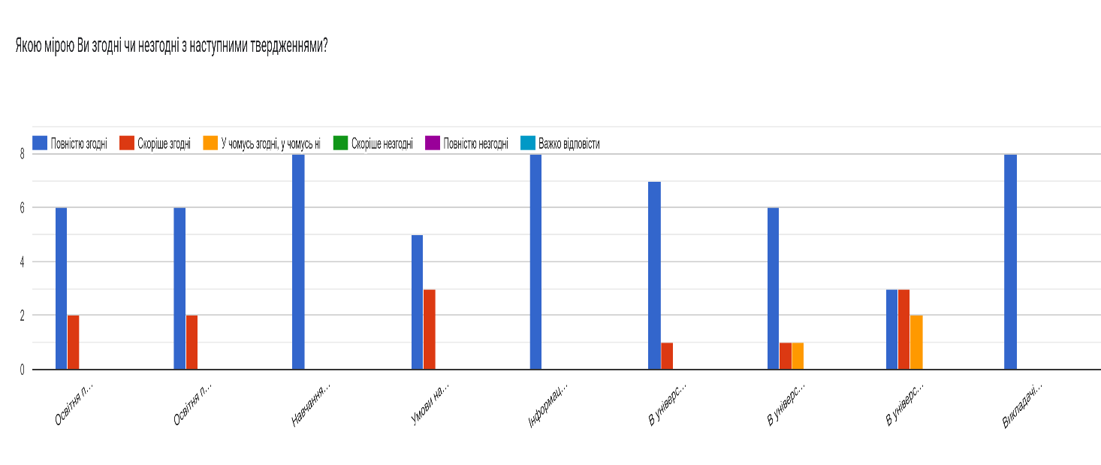
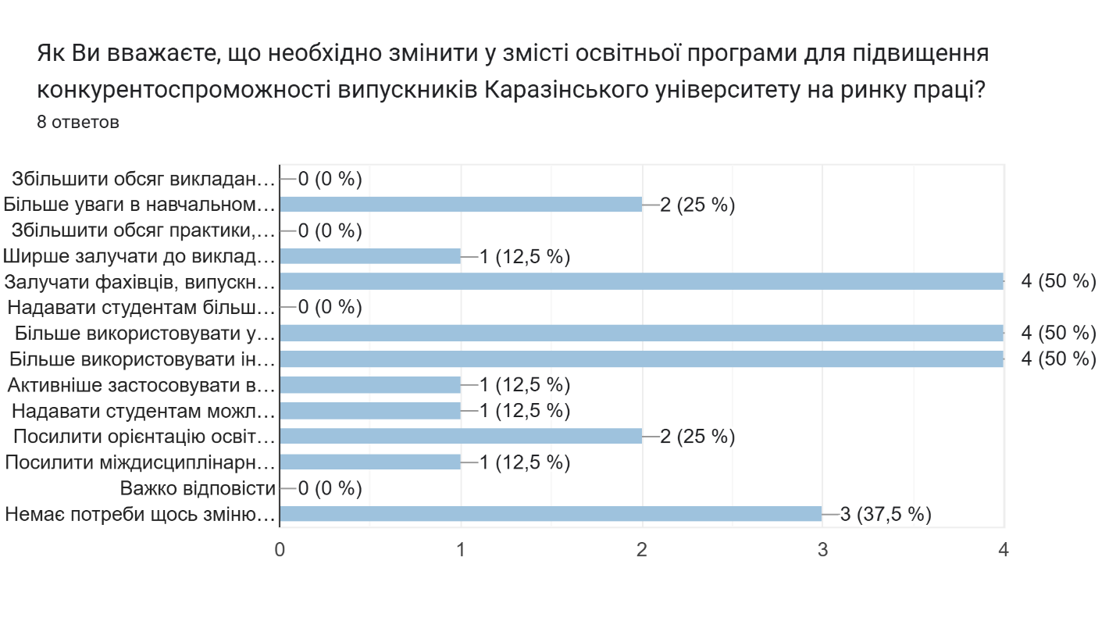 На Вашу думку, які недоліки має освітня програма або освітня діяльність за освітньою програмою? 3 відповіді
недоліків немає
Потребує більшої практичної спрямованості
-

